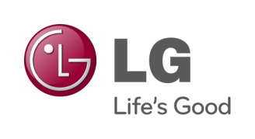

LEHDISTÖTIEDOTE

LG ELECTRONICS

Helsinki, 1.9.2011

**Astiat puhtaaksi höyryllä – LG lanseeraa malliston modernin keittiön astianpesukoneita**

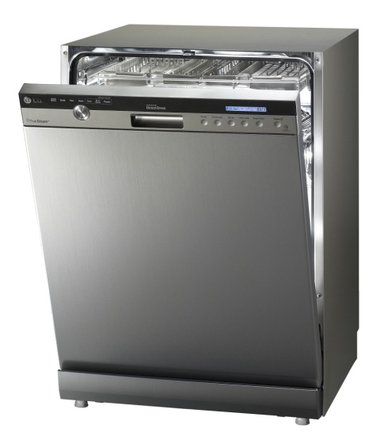***LG:n uuden tuotesarjan höyryllä toimivat astianpesukoneet irrottavat pinttyneimmänkin lian astioista ilman esipesua. Moderniin keittiöön suunnitellut mallit ovat saatavilla tyylikkään teräksisinä tai valkoisina. Uuden malliston astianpesukoneet ovat lisäksi hiljaisempia kuin normaali puheensorina.***

LG esittelee uuden asianpesukonemallistonsa IFA-messuilla Berliinissä. Koneiden TrueStream™-höyrytekniikan ansiosta astioita ei enää tarvitse erikseen esipestä. Astianpesukoneet ovat täyttöominaisuuksiltaan erittäin joustavia. Helposti säädettävän SmartRack™-tiskikorin avulla myös poikkeavan muotoiset astiat ja keittiövälineet sopivat koneeseen helposti.

Malliston Slim Direct Drive -suoravetomoottori takaa tasaisen suorituskyvyn pienemmällä veden- ja sähkönkulutuksella. LG myöntää Direct Drive -moottoreilleen kymmenen vuoden takuun. Uuden malliston astianpesukoneet ovat lisäksi hyvin hiljaisia. Astianpesukoneen melutaso on noin 40dB, kun esimerkiksi normaali puheääni on noin 60 dB.

**TrueSteam − tahrattomat astiat pienellä energiankulutuksella**

TrueSteamin avulla tiskistä tulee hohtavan puhdasta myös ilman esipesua. Höyrytekniikka on ympäristöystävällinen ratkaisu, joka helpottaa samalla kuluttajan arkea. LG:n astianpesukoneet kuluttavat vähemmän vettä ja sähköä kuin perinteiset pesukoneet.

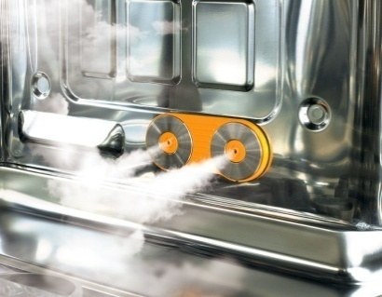TrueSteam toimii ajamalla kuumaa höyryä ulos höyrygeneraattorista. Höyrymolekyylit kiinnittyvät pinttyneisiin tahroihin ja korkea lämpötila irrottaa lian. Lopuksi likajäämät huuhdotaan astioiden pinnalta vedellä. Höyrypesu irrottaa sitkeimmänkin lian ja pesee astiat tahrattomiksi.

Höyryä voidaan käyttää kolmella tavalla pestävän tiskin mukaisesti. Steam Power on voimakkaasti puhdistava pesuohjelma. Steam Care -ohjelmaa käytetään puolestaan herkille astioille. Steam Dual Sprayn avulla voidaan ohjata erilainen vedenpaine eri astioille samanaikaisesti. Näin koneella voi pestä yhdellä kertaa erittäin likaisia ja kevyttä pesua vaativia astioita.

**Slim Direct Drive − tehokas suoravetomoottori 10 vuoden takuulla**

Astianpesukoneiden kompakti ja tehokas moottori perustuu LG:n Inverter Direct Drive -suoravetotekniikkaan, jota käytetään myös LG:n pyykinpesukoneissa. Suoravetomoottorin ansiosta energia siirtyy tehokkaammin moottorista vedenkiertojärjestelmään. LG:n astianpesukonemallisto on jopa 14 prosenttia perinteisiä koneita tehokkaampi. Lisäksi koneet kuluttavat 35 prosenttia vähemmän sähköä kuin perinteiset astianpesukoneet. Koneille on myönnetty A++ -energialuokitus. LG myöntää Slim Direct Drive -suoravetomoottoreilleen 10 vuoden takuun.

”Ainutlaatuisen suoravetomoottorimme avulla olemme onnistuneet pienentämään astianpesukoneidemme vedenkulutusta ja samalla kasvattamaan niiden pesukapasiteettia jopa 10 litralla”, kertoo LG-kodinkoneiden Suomen myyntipäällikkö Mikko Myllymäki.

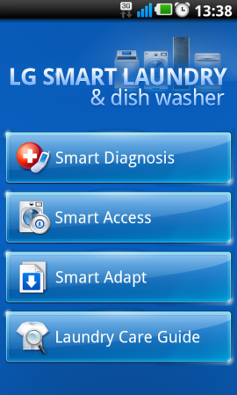**Smart Diagnosis™ − astianpesukoneen kuntotesti älypuhelimella**

LG:n uuden malliston astianpesukoneiden Smart Diagnosis -tekniikan avulla käyttäjä voi itse tutkia koneensa mahdollisten vikojen varalta. Helppokäyttöinen älypuhelinsovellus LG Smart Laudry on ladattavissa ilmaiseksi Android Marketista ja iPhone App Storesta. Sovelluksen avulla voi itse paikantaa ja korjata pieniä vikoja, kuten koneen luukun auki jääminen tai vesihanan kiinni jääminen.

Smart Diagnosis auttaa myös asiakaspalveluun soittavaa kuluttajaa. Sen sijaan, että käyttäjä yrittäisi itse selittää koneessa olevaa vikaa, voi asiakaspalvelija ottaa etäyhteyden astianpesukoneeseen ja tutkia siihen tallentuneet lokitiedot viimeisten pesukertojen ajalta. Tietojen perusteella asiakaspalvelu voi analysoida vian ja ratkaista ongelman nopeasti.

**Hinta ja saatavuus**

LG:n höyryllä toimivien astianpesukoneiden tuotesarja tulee Suomessa myyntiin tammikuussa 2012 verolliseen suositushintaan 800€ – 1000€, mallista riippuen.

**Korkearesoluutioisia kuvia voi ladata osoitteesta:**

<http://lg.qbank.se/v2.6/mb.php?h=f0e9f0830e79b3328de91e5c56c30ae7&r=y>

(käytä pin-koodia 1001)

Lisää kuvia LG:n tuotteista on osoitteessa <http://www.lg.com/fi/tietoja-lg/lehdisto-ja-media/mediapankki.jsp>. Suorita haku tuotteen nimellä.

|  |  |
| --- | --- |
| **Lisätietoja:** | |
| **Tuotetietoa:**  Mikko Myllymäki Sales Manager Home Appliance LG Electronics Nordic AB Äyritie 12 A, 01510 Vantaa Puh: +358 9 (0)7746 5031 Matkapuhelin: +358 (0)400 439 424 Sähköposti: [mikko.myllymaki@lge.com](mailto:mikko.myllymaki@lge.com)  Sebastian Bengtsson  Product Specialist Home Appliance LG Electronics Nordic AB Box 83, SE-164 94 Kista  Puh: +46 (0)8 566 416 17 Matkapuhelin: +46 (0)735 234 019 Sähköposti: [sebastian.bengtsson@lge.com](mailto:sebastian.bengtsson@lge.com) | **Muuta tietoa:**  Susanne Persson PR Manager LG Electronics Nordic AB Box 83, 164 94 Kista  Puh: +46 (0)8 566 415 23 Matkapuhelin: +46 (0)70 969 46 06 Sähköposti: [susanne.persson@lge.com](mailto:susanne.persson@lge.com) |

**LG Electronics**LG Electronics Inc. (KSE: 066570.KS) on maailman johtava viihde-elektroniikan, kodintekniikan ja langattoman viestinnän ratkaisujen toimittaja ja kehittäjä. Sillä on maailmanlaajuisesti yli 93 000 työntekijää 120 yrityksessä. Vuonna 2010 yrityksen maailmanlaajuinen liikevaihto oli 48,2 miljardia Yhdysvaltain dollaria. LG Electronics on yksi maailman suurimpia taulutelevisioiden, audio- ja videotuotteiden, matkapuhelimien, ilmastointilaitteiden, pesukoneiden ja kylmälaitteiden valmistajia.

LG Electronics on toiminut Pohjoismaissa lokakuusta 1999 lähtien. Yhtiön pohjoismaiset toiminnot on jaettu viiteen liiketoiminta-alueeseen: Home Entertainment, Mobile Communications, Home Appliance, IT Solutions sekä Air Conditioning & Energy Solutions. Pohjoismaiden liikevaihto oli vuonna 2010 yli 2,7 miljardia Ruotsin kruunua. Lisätietoja: [www.lg.com](http://www.lg.com).

**LG Electronics Home Appliance**

LG Electronics Home Appliance Company on kodintekniikka-alan innovaattori. Yrityksen tavoitteena on tarjota terveellisempiä ja ympäristöystävällisempiä tuotteita, joissa älykäs teknologia ja trendikäs muotoilut ovat täydellisessä tasapainossa. Tavoitteena on luoda kokonaisratkaisuja, jotka parantavat ja helpottavat jokapäiväistä elämää. LG:n tuotteet on suunniteltu sopimaan ihmisille kaikkialla maailmassa. Tuotevalikoimaan kuuluvat jääkaapit, pesu- ja astianpesukoneet, keittiölaitteet, pölynimurit ja kalusteisiin sijoitettavat tuotteet. LG:n innovatiivisia teknologioita ja hienoja ominaisuuksia löytyy esimerkiksi maailman ensimmäisestä interaktiivisesta jääkaapista, höyrypesukoneesta sekä uunista, jossa yhdistyy sekä uuni että mikroaaltouuni. LG:n teknologiat luovat kodintekniikka-alalle uusia trendejä ja tekevät yrityksestä alallaan maailmanlaajuisen johtajan.